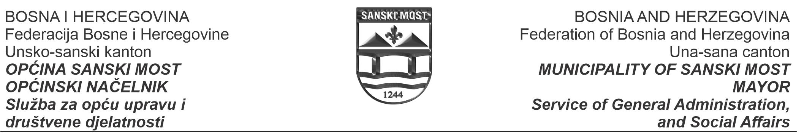Zahtjev za upis u spisak NEFORMLANIH GRUPA MLADIH
OPĆINE SANSKI MOST
Obrazac br.2
Naziv neformlane grupe |  | Oznaka predmeta
Adresa i sjedišta |  | Oznaka predmeta
Osoba/e i broj telefona za kontakt u vezi sa zahtjevom |  | Oznaka predmeta
Članovi neformalne grupe |  | Oznaka predmeta

I. Podaci o neformalnoj grupi koja podnosi zahtjev
Članovi neformalne grupe
Područje djelovanja neformalne grupe
Ciljevi neformalne grupe
Vizija i misija (ukoliko postoje) i projekti koje neformalna grupa želi da se podrže
Važnije aktivnosti i podržani projekti
II. Podaci o licima ovlaštenim za zastupanje i predstavljanje udruženja
(1) Ime i prezime lica ovlaštenog za zastupanje i predstavljanje neformalne grupe
Mjesto rođenja |  | JMBG
Mjesto i adresa prebivališta
E-mail |  | Telefon
(2) Ime i prezime lica ovlaštenog za zastupanje i predstavljanje neformalne grupe (ukoliko postoji drugo lice)
Mjesto rođenja |  | JMBG
Mjesto i adresa prebivališta
E-mail |  | Telefon

III. Izjava
Saglasnost za korištenje ličnih podataka

Izjava o korištenju ličnih podataka | I Z J A V A  Kojom dole potpisani članovi neformalne grupe, pod punom krivičnom, materijalnom i moralnom odgovornošću, daju punu saglasnost Jedinstvenom općinskom organu uprave općine Sanski Most da se shodno potrebi podaci o neformalnoj grupi i podaci o članovima neformalne grupe u skladu sa Zakonom o zaštiti ličnih podataka BiH ("Službeni glasnik BiH", broj: 49/06, 76/11 i 89/11), mogu koristiti u postupku obrade, objavljivanja spiska neformalne grupe mladih odnosno objavljivanja podataka na oglasnoj ploči organa uprave i web stranici Općine. Saglasnost se daje za neograničen period i prethodno su članovi neformalne grupe dali svoju suglasnost na isto, koju potvrđuju popunjavanjem i potpisivanjem ovog zahtjeva i same Izjave.
Ovlaštena osoba/e i svi članovi neformalne grupe (navode se imena i potpis člana/ova grupe) | 1. ____________________________________,  2. ____________________________________,  3. ____________________________________,

IV. Podaci o članovima neformalne grupe
Ime i prezime | JMBG | Mjesto i adresa prebivališta, telefon, e-mail i dr.

V. Prilozi
Uz zahtjev (obrazac 2.) dostavljaju se sljedeći prilozi (ovjerena fotokopija):

Ovjerene kopije lične karte i original/kopija CIPS prijave članova neformalne grupe ili rodni list za mlade koji po
Zakonu o mladima FBIH pripadaju kategoriji mladih,

Dokaz o podršci nekog omladinskog Udruženja,

Dodatna (neobavezna) dokumentacija:

posljednji izvještaj o radu neformalne grupe,
Drugo

Napomena: Svojim potpisima članovi neformalne grupe potvrđuju istinitost svih navedenih podataka u zahtjevu i propratnoj dokumentaciji. Obavezno je Obrazac popuniti isključivo na obrascu definiranom od strane organa uprave i onako kako se traži (Pravilnik), a po potrebi se mogu dodavati ili brisati kolone koje se tiču članova grupe, dokumentacije koja se prilaže. Kolone se mogu i proširiti shodno potrebi, a Obrazac se popunjava u elektronskoj formi, dok se "Izjava o korištenju ličnih podataka", potpis i navođenje podataka ispod ove "napomene" pišu ručno i predaje se sa ovim zahtjevom i dokumentacijom u Šalter sali organa uprave općine Sanski Most – Službi za opću upravu i društvene djelatnosti.

U Sanskom Mostu, ________.202__. godine.

Podnosioc/i:
(Ovlaštena/e osoba/e - članovi neformalne grupe)
______________________________
______________________________
______________________________
_______________________________

